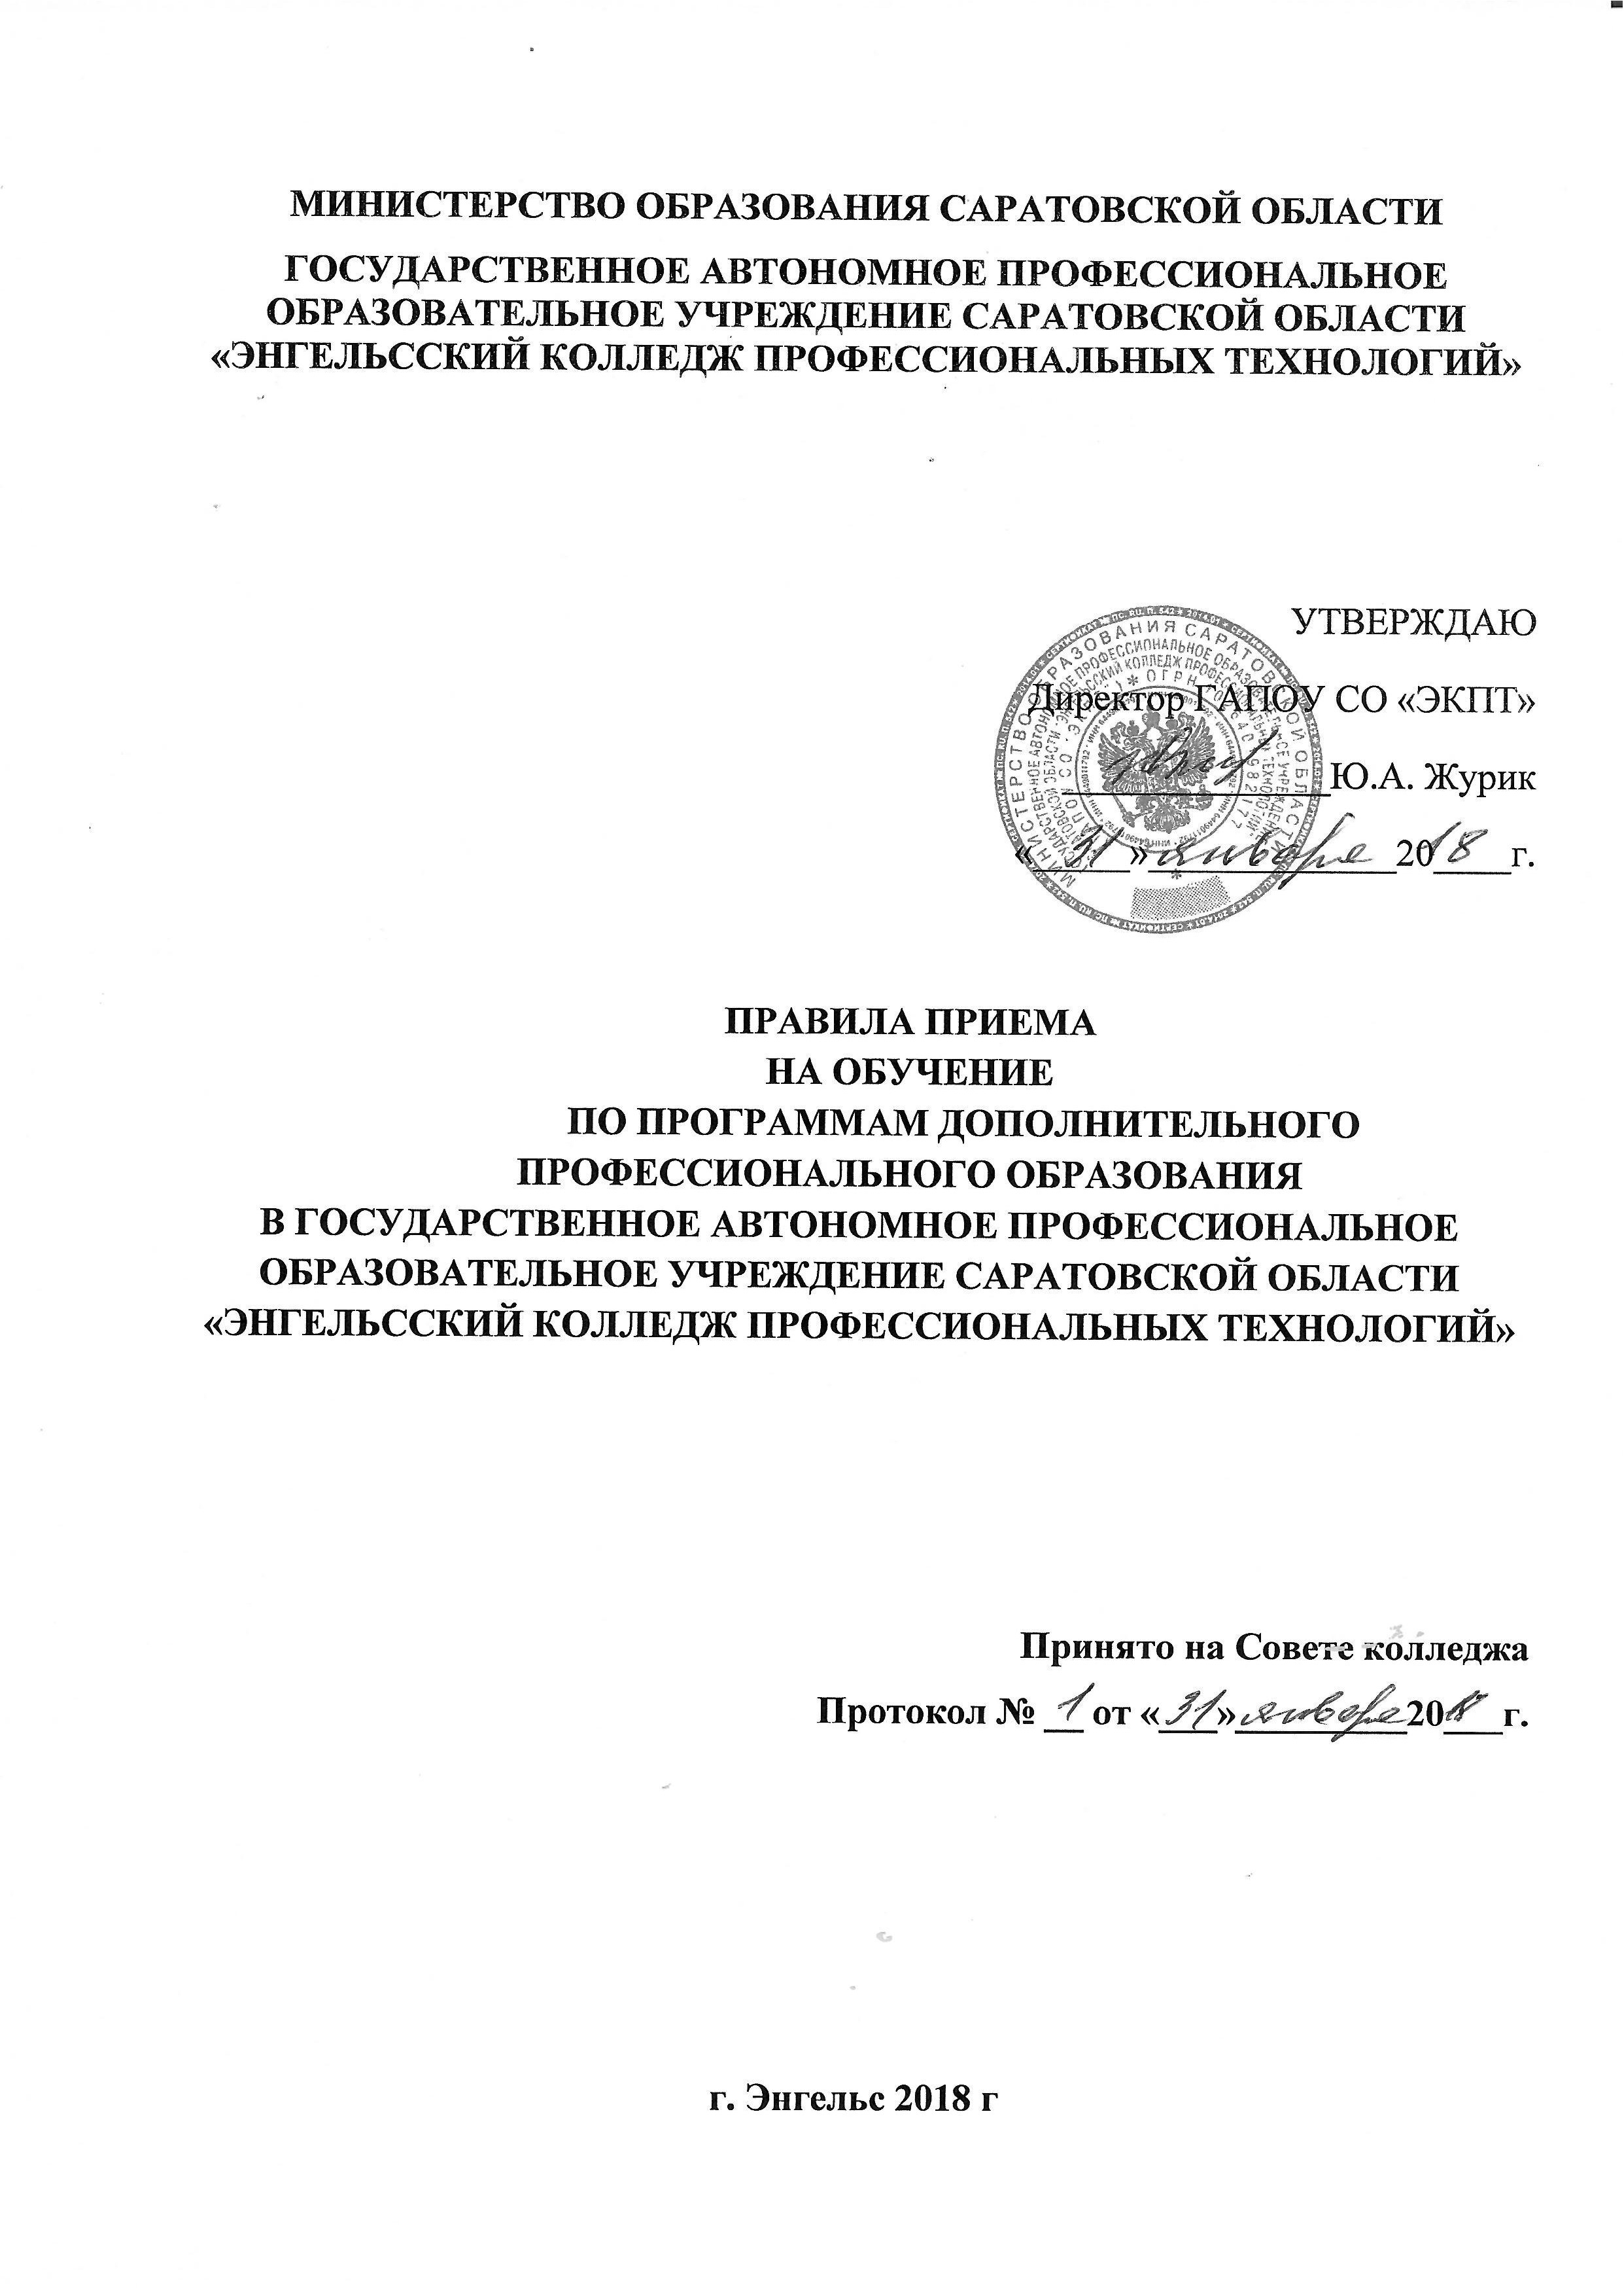1 Общие положения

- Настоящие Правила приема граждан (далее – Правила) в государственное автономное профессиональное образовательное колледж Саратовской области «Энгельсский колледж профессиональных технологий» (далее – колледж) регламентируют прием граждан Российской Федерации (далее - граждане, лица, поступающие), иностранных граждан, лиц без гражданства (далее - иностранные граждане, лица, поступающие) колледж для обучения по дополнительным образовательным программам.

- Правила предназначены для лиц, поступающих в колледж на обучение по дополнительным профессиональным программам повышения квалификации и профессиональной переподготовки, для сотрудников колледжа, а также для руководителей и педагогических работников, привлекаемых для реализации образовательной деятельности по данным программам.

- Правила являются документом системы внутреннего мониторинга качества в колледже и направлены на активное использование существующей законодательной и нормативной базы с целью дальнейшего развития и повышения качества дополнительного профессионального образования.

- Правила разработаны в соответствии с Федеральным законом от 29.12.2012 № 273-ФЗ «Об образовании в Российской Федерации», Федеральным закон от 24.05.1999 № 99-ФЗ «О государственной политике Российской Федерации в отношении соотечественников за рубежом», Федеральным законом 27.07.2006 № 152-ФЗ «О персональных данных», постановлением Правительства Российской Федерации от 21.11.2011 № 957 «Об организации лицензирования отдельных видов деятельности», постановлением Правительства Российской Федерации от 10.07. 2013 № 582 «Об утверждении правил размещения на официальном сайте образовательной организации в информационно-телекоммуникационной сети «Интернет» и обновления информации об образовательной организации», постановлением Правительства Российской Федерации от 15.08.2013 № 706 «Об утверждения Правил оказания платных образовательных услуг», приказом Минобрнауки России от 01.07. 2013 № 499 «Об утверждении Порядка организации и осуществления образовательной деятельности по дополнительным профессиональным программам», Уставом колледжа.

2 Определения и обозначения

В настоящих Правилах применяются следующие термины с
соответствующими определениями:

- обучение: целенаправленный процесс организации деятельности обучающихся по овладению знаниями, умениями, навыками и компетенцией, приобретению опыта деятельности, развитию способностей, приобретению опыта применения знаний в повседневной жизни и формированию у обучающихся мотивации получения образования в течение всей жизни.

- дополнительное профессиональное образование: дополнительное профессиональное образование направлено на удовлетворение образовательных и профессиональных потребностей, профессиональное развитие человека,
обеспечение соответствия его квалификации меняющимся условиям профессиональной деятельности и социальной среды.

2.3 дополнительная профессиональная программа: программа по-

вышения квалификации, программа профессиональной переподготовки.

- программа повышения квалификации: программа направлена на
совершенствование и (или) получение новой компетенции, необходимой для про-фессиональной деятельности, и (или) повышение профессионального уровня в рамках имеющейся квалификации.

- программа профессиональной переподготовки: программа направлена на получение компетенции, необходимой для выполнения нового вида профес-сиональной деятельности, приобретение новой квалификации.

- обучающийся: физическое лицо, осваивающее образовательную
программу.

- слушатели: лица, осваивающие дополнительные профессиональные

программы.

- лицо без гражданства: лицо, не принадлежащее к гражданству Российской Федерации и не имеющее доказательств принадлежности к гражданству или подданству иностранного государства.

3. Организация приема

- Колледж объявляет прием граждан для обучения по дополнительным профессиональным программам только при наличии лицензии на осуществление образовательной деятельности. При поступлении гражданин может ознакомиться на сайте по адресу: http://ekpt64.ucoz.ru/index/
- с информацией о деятельности колледжа в рамках реализации дополнительных образовательных программ, в том числе со следующими документами:

- лицензией на осуществление образовательной деятельности; - Уставом колледжа;
- настоящими Правилами приёма;
- перечнем дополнительных профессиональных программ;
- иной информацией.

- Прием на обучение по дополнительным профессиональным программам может проводиться в течение всего календарного года в сроки, устанавливаемые календарным графиком обучения отделения дополнительного образования колледжа.

- К освоению дополнительных профессиональных программ повышения квалификации и профессиональной переподготовки допускаются:

- лица, имеющие среднее профессиональное и (или) высшее образование;
- лица, получающие среднее профессиональное и (или) высшее образование.

- Требования к поступающему на обучение указываются в каждой
дополнительной профессиональной программе.
3.6. Прием на обучение по программам дополнительного профессионального образования осуществляется без вступительных испытаний на безконкурсной основе.
3.7. Исполнитель предоставляет право Заказчику ознакомиться с лицензией на право ведения образовательной деятельности по конкретным направлениям обучения, Уставом, Правилами внутреннего трудового распорядка колледжа, настоящим Положением, а также с другими документами, регламентирующими организацию образовательного процесса.
3.8. Право на получение дополнительного профессионального образования лицами без гражданства регламентируется Федеральным законом «О государственной политике Российской Федерации в отношении соотечественников за рубежом».

3.9.Прием иностранных граждан на обучение по дополнительным профессиональным программам проводится с учетом признания в Российской Федерации образования и (или) квалификации, полученных в иностранном государстве, которое осуществляется в соответствии с международными договорами Российской Федерации, регулирующими вопросы признания и установления эквивалентности иностранного образования и (или) иностранной квалификации, и законодательством Российской Федерации.

3.10. Под признанием документов иностранных государств об
Уровне образования и (или) квалификации на территории Российской Федерации понимается официальное подтверждение полученных в иностранном государстве образования и (или) квалификации в целях обеспечения доступа обладателей таких документов к получению образования в Российской Федерации.

3.11.Прием на обучение по дополнительным профессиональным программам повышения квалификации и профессиональной переподготовки проводится на основании:

а) в случае, если гражданин сам оплачивает обучение:

- договора об образовании (об оказании платных образовательных услуг), заключаемого колледжем с гражданином и личного заявления гражданина;

б) в случае, если гражданина на обучение направляет предприятие, органи-зация, колледж:

- договора об образовании (об оказании платных образовательных услуг), заключаемого колледжем с предприятием, организацией, учреждением-заказчиком образовательных услуг и гражданином;

в) в случае, если предприятие, организация, колледж направляет на обу-чение группу граждан, прием может осуществляться на основании следующих документов:

- договора об образовании (об оказании платных образовательных услуг), за-ключаемого колледжем с предприятием, организацией, колледжм-заказчиком образовательных услуг с обязательным приложением списка специалистов, направляемых на обучение;

- договоров об образовании (об оказании образовательных услуг), заклю-чаемых колледжем с гражданами, направленными на обучение (индивидуально с каждым гражданином);

- личного заявления граждан, направленных на обучение (приложение 1).

  - В заявлении поступающим указываются следующие обязательные
сведения:

- фамилия, имя, отчество (последнее при наличии);
- наименование программы обучения (на которую он планирует поступать);

- паспортные данные (могут быть представлены в отдельной анкете);
- место работы, должность (могут быть представлены в отдельной анкете);
- адрес места жительства, контактные телефоны, адрес электронной почты (при наличии) (могут быть представлены в отдельной анкете).

  - Заявление о приеме подается на имя директора колледжа.
3.14.К заявлению на обучение по дополнительным профессиональным
программам прикладываются следующие документы:

- копия паспорта;
- копия диплома о среднем профессиональном или высшем образовании;
- справку с места учебы (для лиц, получающих среднее профессиональное или высшее образования);
- копия документа, подтверждающего смену фамилии, имени, отчества (в случае, если ФИО, указанные в представленных копиях документов об образова-нии и квалификации не соответствуют паспортным данным).

  - При подаче заявления поступающий должен внимательно ознакомиться

- документами, регламентирующими образовательную деятельность в колледже:

- свидетельством о внесении в Единый государственный реестр юридиче-ских лиц,

- лицензией на осуществление образовательной деятельности с приложени-

ем,
- Уставом колледжа,
- настоящими Правилам приема,

- Правилами внутреннего распорядка для обучающихся (слушателей)

- Положением об обработке и защите персональных данных работников и обучающихся

- приказами и положениями, регламентирующими образовательную дея-тельность в колледже,
- порядком оплаты образовательных услуг,
- содержанием образовательной программы,
- формой документа, выдаваемого по результатам обучения.

  - Факт ознакомления с отдельными документами, фиксируется в заявлении о приеме (или в отдельном документе) и заверяется личной подписью поступающего.
Подписью поступающего фиксируется ознакомление со следующими документами:
- лицензией на право ведения образовательной деятельности
- Уставом колледжа;

- Правилами внутреннего распорядка для обучающихся;

- условиями обучения;

- содержанием образовательной программы;

- формой документа, выдаваемого по окончании обучения;

- с размером и порядком оплаты образовательных услуг.

В том же порядке в личной подписью поступающего фиксируется согласие на обработку своих персональных данных.

  - На каждого поступающего на обучение по дополнительным профес-
сиональным программам формируется личное дело (отдельным файлом), в кото-ром хранятся все сданные документы.

- Поступающие, представившие заведомо подложные документы, несут ответственность, предусмотренную законодательством Российской Федерации.

4. Зачисление на обучение

4.1. Зачисление слушателя на обучение оформляется приказом директора колледжа на основании заключенного договора не позднее дня начала образовательного процесса

  - На каждого зачисленного на обучение слушателя формируется «Личное дело», в состав которого входят следующие документы:
- копия паспорта;
- копия диплома о среднем профессиональном или высшем образовании;
- справка с места учебы (для лиц, получающих среднее профессиональное или высшее образования);
- копия документа, подтверждающего смену фамилии, имени, отчества (в случае, если ФИО, указанные в представленных копиях документов об образовании и квалификации не соответствуют паспортным данным).
- заявление о приеме на обучение;
-фотография размером 3х4;
-карточка слушателя;
-копия документа об оплате образовательных услуг;
-договор об образовании на обучение по дополнительной профессиональной программе;
- копия образовательного документа, выданного по результатам обучения (удостоверение или диплом).

4.2 До издания приказа о зачислении возврат документов и денежных средств, внесённых за обучение согласно договору, может быть осуществлён лич-но владельцу, а также иному физическому лицу при наличии нотариально заве-ренной доверенности на основании письменного заявления от владельца, предъ-явления документа, удостоверяющего личность и документа, подтверждающего произведённую оплату либо произведен возврат денежных средств юридическому лицу

Приложение 1

Форма заявления на обучение по дополнительным профессиональным программам

Директору ГАПОУ СО «ЭКПТ»
Журик Ю.А.

 | от
 | Фамилия | Гражданство
 | Имя | Документ, удостоверяющий личность:
 | Отчество
 | Дата рождения | Серия | №
 | Место рождения | Кем и когда выдан

Заявление

Прошу зачислить меня с ________________на обучение по дополнительной профессиональной
(дата начала обучения)
программе_________________________________________________________________________

(повышения квалификации, профессиональной переподготовки)
_________________________________________________________________________________.

(наименование программы)

Подпись___________________________________

Дата_______________________________________

В соответствии с Правилами оказания платных образовательных услуг, утвержденных Постановлением Правительства РФ от 15.10.2013. N 706, я ознакомлен(на) с:

- лицензией на осуществление образовательной деятельности
Уставом колледжа;
- Правилами внутреннего распорядка для обучающихся (слушателей)

- условиями обучения;
- размером и порядком оплаты образовательных услуг;
- содержанием образовательной программы;
- формой документа, выдаваемого по окончании обучения.

«____» ________ 20___года

________________ ________________________________

(подпись) (расшифровка подписи

Приложение 2

Форма анкеты (личной карточки) обучающегося (слушателя)

АНКЕТА СЛУШАТЕЛЯ дополнительной профессиональной программы
_________________________________________________________________________________
(повышения квалификации, профессиональной переподготовки)
_________________________________________________________________________________.
(наименование программы)

Фамилия, имя, отчество ______________________________________________________________
(полностью): ________________________________________________________________

Паспорт (серия, номер, _______________________________________________________________
когда и кем выдан): _______________________________________________________________

Адрес фактического ___________________________________________________________________
места проживания: ____________________________________________________________________

Год рождения: _____________

Образование: | СПО (НПО) | СПО | ВО

Когда, какое учебное заведение СПО (НПО) окончил ____________________________________________
__________________________________________________________________________________________
__________________________________________________________________________________________

__________________________________________________________________________________________
профессия (профессии) по диплому СПО (НПО): ____________________________________________

__________________________________________________________________________________________
специальность по диплому СПО: _________________________________________________________
__________________________________________________________________________________________

Когда, какое учебное заведение ВО окончил __________________________________________________
_________________________________________________________________________________________

специальность по диплому ВО: _________________________________________________________
__________________________________________________________________________________________

Наличие ученой степени ____________________________________________________________________

Место работы: _____________________________________________________________________________

__________________________________________________________________________________________
__________________________________________________________________________________________

Должность: _____________________________________________________________________________

Контактные данные:

Телефоны ________________________________________________________________________________
Адрес электронной почты ___________________________________________________________________

Дата заполнения: «____ » ___________ 20__ г.
________________________________ | ________________________________________________
личная подпись | расшифровка подписи
 | Приложение 3

ФОРМА БЛАНКА СОГЛАСИЯ ПОСТУПАЮЩЕГО НА ОБРАБОТКУ ПЕРСОНАЛЬНЫХ ДАННЫХ

СОГЛАСИЕ ПОСТУПАЮЩЕГО, ОБУЧАЮЩЕГОСЯ (СЛУШАТЕЛЯ) НА ОБРАБОТКУ ПЕРСОНАЛЬНЫХ ДАННЫХ
(в соответствии с ФЗ №152-ФЗ «О персональных данных»)

Я,_______________________________________________________________________ ,
(фамилия, имя, отчество)
проживающий(ая) по адресу _____________________________________________________

______________________________ телефон _______________________________________
паспорт серия _____ №_______ выданный _________________________________________

______________________________________________________________________________

(дата выдачи и наименование органа выдавшего паспорт)

даю согласие на обработку своих персональных данных в связи с прохождение процедуры поступления и последующего обучения в Государственном автономном профессиональном образовательном колледжи Саратовской области «Энгельсский колледж профессиональных технологий»

Целью обработки персональных данных является обеспечение образовательных и со-циальных отношений между поступающим (обучающимся) и колледжем, а также иными органами государственной власти и органами местного самоуправления, обеспечение соблюдения законов и иных нормативных правовых актов.

Обработке подлежат следующие персональные данные: фамилия, имя, отчество, дата рождения, пол, реквизиты документа удостоверяющего личность, уровень образования и реквизиты документа об образовании, гражданство, место рождения, адрес регистрации, контактные телефоны, место работы, форма обучения, наименование программы обучения, приказы, связанные с учебной деятельностью, реквизиты документа полученного по резуль-татам обучения в Колледже, сведения о текущей успеваемости и итоговой аттестации, иные сведения, связанные с организацией процесса обучения в Колледже.

Под обработкой персональных данных подразумевается следующий перечень дейст-вий с персональными данными: ввод, изменение, удаление и архивация персональных данных, а также их передача соответствующим органам государственной власти и местного самоуправления по запросам в пределах их компетенции в соответствии с законодательством Российской Федерации.

Данное согласие на обработку персональных данных действует бессрочно. Данное со-гласие может быть отозвано субъектом персональных данных на основании личного заявле-

ния.

«____» ________ 20___ года ________________ ________________________________

(подпись) (расшифровка подписи)

